Nespravedlivé jednání státu nebo úřadu? I na ně je lék.
Tisková zpráva
Praha 26.8.2021 Stále stejné chyby v postupech, nespravedlnost systému, která ochuzuje onkologicky nemocné a jejich blízké, nevstřícné nastavení úřadů a úředníků. To je něco, s čím se sociální pracovníci potkávají pravidelně. Někteří se ale rozhodnou pro akci – ne u jednoho člověka, ale za všechny. Napíší na ministerstvo nebo úřad, diskutují, spolupracují s dalšími organizacemi a vytváří tlak na žádoucí změnu. Jsou to odborníci s vytrvalostí a nasazením. Mnohdy neuspějí, ale nedají se. To je hájení práv a zájmů. Pomalé, z venku neviditelné, málo ceněné, ale velmi potřebné a hlavně, pro nás.
„Stát vyžaduje, sankcionuje, ale sám je nedosažitelný, to je něco, s čím se nechci smiřovat,“ říká Šárka Slavíková, sociální pracovnice Amelie, z.s. „Bezmoc u klientů, plynoucí z jednání s úřady a akceptace všeho, včetně finančních obtíží, které to sebou někdy nese, by vůbec nemusely být. Chce to změnu a tu i přes obtíže, vidím jako možnou,“ doplňuje. I proto se věnuje hájení práv a zájmů onkologicky nemocných a jejich blízkých.
Aby byla jakákoli akce možná, je třeba nejdříve provádět obsáhlý sběr a analýzu informací - zkušeností, dat od lidí, jichž se týká, postupů. Mezi ně patří například potíže s dostupností služeb péče, nevyhovění požadavkům nebo vzniklá pochybení, chybné výklady apod. To vše průřezově v oblasti zdravotní, sociální, pracovně právní i finanční. „Informace analyzujeme z hlediska četnosti, místa výskytu, ale i míry zátěže, délky trvání a výjimečnosti. Například některá onkologická onemocnění se řadí mezi vzácná a tak vzniklé situace vyžadují individuální řešení,“ doplňuje Slavíková.
Dlouhodobé nešvary systémů, chybějící nebo nesprávná legislativa a chybné postupy jsou pak předmětem samotného hájení zájmů, kdy je usilováno o změnu plošně pro všechny, koho by mohly ovlivnit. „Důležité je na potřebu změny upozornit, ovšem také k tomu získat podporu dalších odborníků a organizací a poté se společně snažit prosadit změnu na patřičných místech,“ doplňuje Michaela Čadková Svejkovská, ředitelka Amelie, z.s. „I proto spolupracujeme s odbornými, pacientskými a zastřešujícími organizacemi. Je to práce dlouhodobá, pomalá, s mnoha dílčími neúspěchy, efekt se ale i tak dá počítat. Bohužel na tyto aktivity stále chybí prostředky, i proto je to spíše činnost z velkého nadšení a z velké části dobrovolná,“ doplňuje.
Oblasti hájení práv a zájmů, kterým se Amelie, z.s. aktuálně věnuje:
- Intenzivně se pracuje na otázkách zaměstnávání onkologicky nemocných na volném nebo chráněném trhu práce, zejména v souvislosti s relativně krátkou dobu pobírání invalidního důchodu.
- Chybným zadržováním podpory v nezaměstnanosti u klientů, kteří se evidují na Úřad práce a podali námitku k invalidnímu důchodu. https://www.amelie-zs.cz/evidence-na-uradu-prace-pri-podani-odvolani/
- Důležitou a dlouhodobou prací byla novela dlouhodobého ošetřovného a zrušení podmínky hospitalizace u neléčitelných stavů. Novela byla minulý týden v Senátu schválena. https://www.amelie-zs.cz/vybor-pro-socialni-politiku-osetrovne-a-otcovska/
- Otázka vzniku diety – navýšení životního minima u onkologicky nemocných v hmotné nouzi, aby jejich výživa při náročné léčbě byla kvalitnější a měli větší naději, že nemoc zvládnou.
- Spolupráce Amelie, z.s. s Hlasem onkologických pacientů, kde je hlavním tématem posledního období novela zákona o zdravotním pojištění se řadou změn (novelu nyní vrátil Senát Poslanecké sněmovně), mapování dostupnosti péče v poslední vlně pandemie COVID-10 (http://hlaspacientu.cz/co-delame/dopad-pandemie-covid-19-na-zivot-onkologickych-pacientu-v-cr-94/). Připomínkování nového Národního onkologického programu na roky 2022-30 a snaha o vznik samostatného Akčního plánu k tomuto programu, který by podepsala vláda a tak se zavázala ke spolupráci napříč resorty.

Pro více informací kontaktujte:
Michaela Čadková Svejkovská
amelie@amelie-zs.cz
tel.: +420 608 458 282

Ilustrační foto: archiv Amelie, z.s. a freefoto by pixabay.com
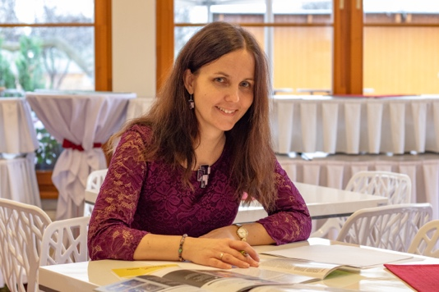 https://www.amelie-zs.cz/wp-content/uploads/L3A9514-scaled.jpg
https://www.amelie-zs.cz/wp-content/uploads/seniors-1505935__340.jpg

Kdo jsme:
Amelie se již od roku 2006 věnuje psychosociální pomoci onkologicky nemocným a jejich blízkým. Vizí Amelie je, aby rakovina byla vnímána „jen“ jako součást života a své poslání vidí v tom, že pomáhá žít život s rakovinou. Více informací o aktivitách a neziskové organizaci Amelie, z.s. lze nalézt na oficiálních webových stránkách www.amelie-zs.cz.

